
Základní škola a mateřská škola J. A. Komenského
v Novém Strašecí
Komenského nám. 209, 271 01 Nové Strašecí
tel. 311 240 401, 311 240 400, email: zsnovstra@email.cz

- ČÍSLO PROJEKTU: 1.4 OP VK
- NÁZEV: VY_12_INOVACE_06
AUTOR: Mgr. Mária Bradnová, Mgr. Zdeňka Baueorvá
- OBDOBÍ: 2012 - 13
- ROČNÍK: 4.

- VZDĚLÁVACÍ OBLAST: Člověk a jeho svět
- VZDĚLÁVACÍ OBOR: 1. stupeň
- TÉMATICKÝ OKRUH: Místo kde žijeme
- TÉMA: Listnaté stromy a keře II.

- ANOTACE: Materiál je možné použít na interaktivní tabuli k výkladu a procvičení učiva. Žáci poznávají druhy a význam listnatých stromů a keřů.

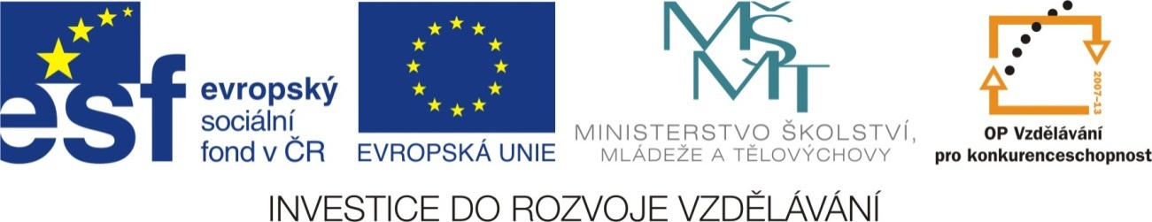
Listnaté stromy a keře II.

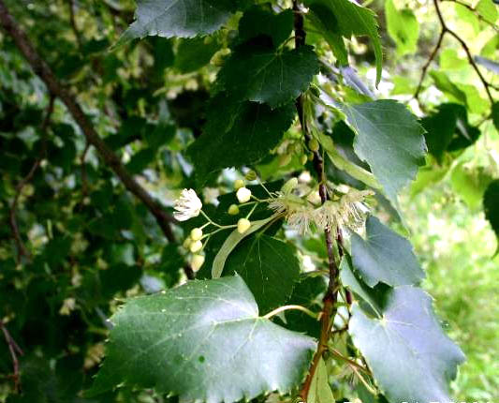
Lípa srdčitá

- národní strom ČR
- rozložitá koruna
- květ je léčivý (čaj)
- medonosná dřevina
- lipový med je velmi chutný
- bílé lipové dřevo – řezbářství
- sakrální památky - sochy
- lýko – výroba rohoží a tašek

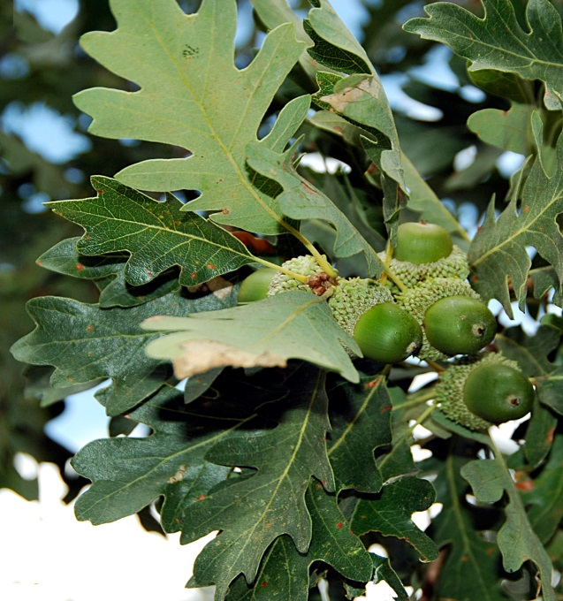
Dub

- zimní, letní, bahenní
- dub zimní – dlouhé řapíky listů
- listy z dubu neopadávají
- jsou vytlačovány novými listy
- plody – žaludy
- plody – krmivo pro zvířata -
prase divoké, sojka, vysoká
zvěř
- dřevo – tvrdé, odolné
- výroba – parkety, nábytek,
pražce

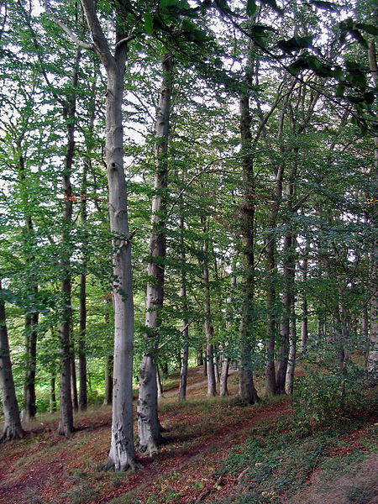
Buk lesní

- dorůstá do výšky 30 m
- hladká, světle šedá kůra
(stříbřitá barva)
- plody bukvice
(uloženy v ostnaté číšce)
- plody jsou potravou pro
prase divoké
a jinou lesní zvěř
- dřevo je tvrdé a těžké
- odolné vlhku a nárazům
(vodní stavby a pražce)
- výroba – parkety a nábytek

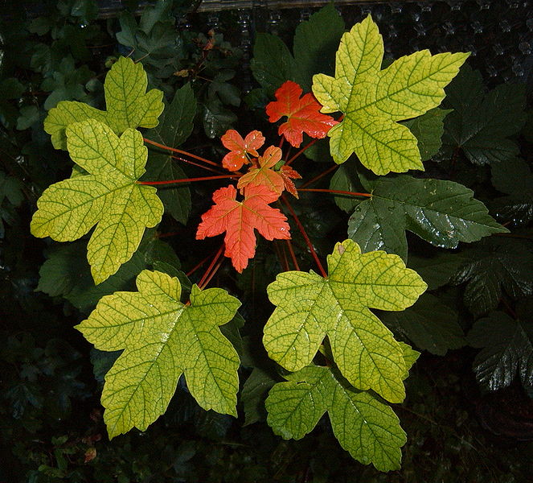
Javor klen

- list – národní symbol
Kanady
- plody – dvounažky s křídly
- javorový sirup – z mízy
javoru cukrového (černého)
- dřevo – v truhlářství
- výroba smyčcových
hudebních nástrojů

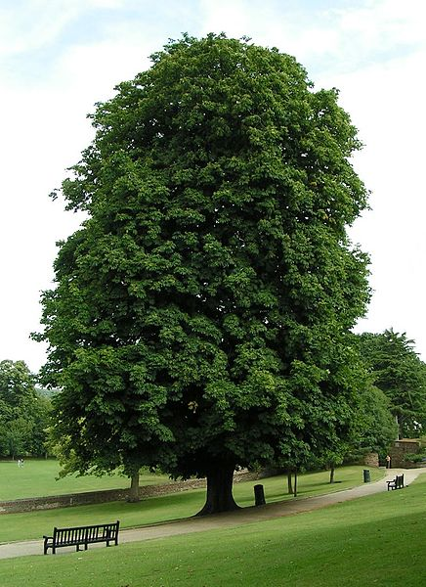
Jírovec maďal

- okrasná dřevina parků a alejí
- plod – tobolka s hnědými
semeny (kaštany)
- plody – kaštany – potrava
pro lesní zvěř
- plody – léčivé
(náhrada šňupavého tabáku)
- plod, květ, listy a kůra jsou
léčivé
- dřevo - stavebnictví
- výroba nábytku
- škůdce – klíněnka jírovcová
(denní motýl)

Metodický návod:

Text lze rozdělit na jednotlivé kartičky.
Kartičky můžou sloužit pro žáky jako výpisky.
Učitel může texty namnožit žákům a nechat jim to místo výpisků vlepit do sešitů.
Žáci můžou skládat kartičky k sobě jako pexeso (obrázek + text).
Učitel si může kartičky zalaminovat a použít při opakování učiva.

Použité zdroje:

Http://cs.wikipedia.org/wiki/Soubor:Tilia-cordata2.JPG. Http://cs.wikipedia.org/wiki/Soubor:Tilia-cordata2.JPG [online]. 2012 [cit. 2013-06-12]. Dostupné z: http://cs.wikipedia.org/wiki/Soubor:Tilia-cordata2.JPG

Http://upload.wikimedia.org/wikipedia/commons/2/26/Gamble_oak_leaves.jpg. Http://upload.wikimedia.org/wikipedia/commons/2/26/Gamble_oak_leaves.jpg [online]. 2012 [cit. 2013-06-12]. Dostupné z: http://upload.wikimedia.org/wikipedia/commons/2/26/Gamble_oak_leaves.jpg

Http://cs.wikipedia.org/wiki/Soubor:Buchenwald_1.jpg. In: Wikipedia: the free encyclopedia [online]. San Francisco (CA): Wikimedia Foundation, 2001- [cit. 2013-06-24]. Dostupné z: http://cs.wikipedia.org/wiki/Soubor:Buchenwald_1.jpg

Http://cs.wikipedia.org/wiki/Soubor:Maple_leaves.jpg. In: Wikipedia: the free encyclopedia [online]. San Francisco (CA): Wikimedia Foundation, 2012 [cit. 2013-06-12]. Dostupné z: http://cs.wikipedia.org/wiki/Soubor:Maple_leaves.jpg

Http://cs.wikipedia.org/wiki/Soubor:Horse-chestnut_800.jpg. In: Wikipedia: the free encyclopedia [online]. San Francisco (CA): Wikimedia Foundation, 2012 [cit. 2013-06-12]. Dostupné z: http://cs.wikipedia.org/wiki/Soubor:Horse-chestnut_800.jpg

